b INFO o SMS  392 8233 155  serveQuacosa@gmail.com  10 Dic e- Tu.  partecipi allo STAGE   (vedi pg120)  che informa e presenta  la Specializzazione ?    Sì, poi frequenterò  il CORSO 11.31  specialisTico | per diventare eXpert , occupato, di Alto profilo > subito alla  www.paraUniversit,it  ampia Formazione X Lavoro no precario  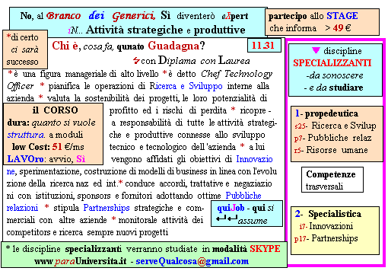  Il corso ed i suoi contenuti personalizzeranno il mio curriculum  | Specializzazione suggetita post Diploma  non universitaria, ,Low cost breve  Non universitaria, Low cost, brev

